- 1 桥式整流电路
- 2 电源滤波器
- 3 信号滤波器
- 4 微分和积分电路
- 5 共射极放大电路
- 6 分压偏置式共射极放大电路
- 7 共集电极放大电路（射极跟随器）
- 8 电路反馈框图
- 9 二极管稳压电路
- 10 串联稳压电源
- 11 差分放大电路
- 12 场效应管放大电路
- 13 选频（带通）放大电路
- 14 运算放大电路
- 15 差分输入运算放大电路
- 16 电压比较电路
- 17 RC振荡电路
- 18 LC振荡电路
- 19 石英晶体振荡电路
- 20 功率放大电路

‘

- 桥式整流电路
- 1、二极管的单向导电性；伏安特性曲线；理想开关模型和恒压降模型；
- 2、桥式整流电流流向过程；输入输出波形；
- 3、计算：Vo, Io,二极管反向电压。
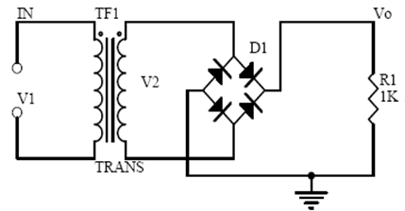

2.电源滤波器
1、电源滤波的过程分析；波形形成过程；
2、计算：滤波电容的容量和耐压值选择。
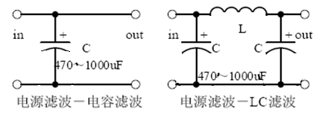

3.信号滤波器
- 1、信号滤波器的作用；与电源滤波器的区别和相同点；
- 2、LC 串联和并联电路的阻抗计算，幅频关系和相频关系曲线。
- 3、画出通频带曲线；计算谐振频率。
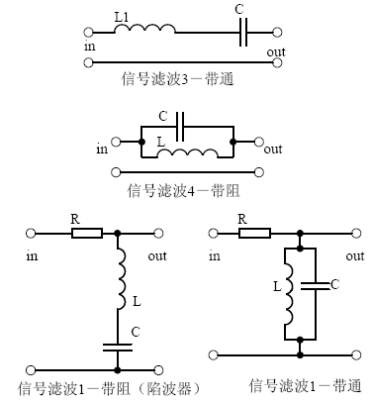


4.微分和积分电路
- 1、电路的作用，与滤波器的区别和相同点。
- 2、微分和积分电路电压变化过程分析，画出电压变化波形图。
- 3、计算：时间常数，电压变化方程，电阻和电容参数的选择。

5.共射极放大电路
- 1、三极管的结构、三极管各极电流关系、特性曲线、放大条件。
- 2、元器件的作用、电路的用途、电压放大倍数、输入和输出的信号电压相位关系、交流和直流等效电路图。
- 3、静态工作点的计算、电压放大倍数的计算。
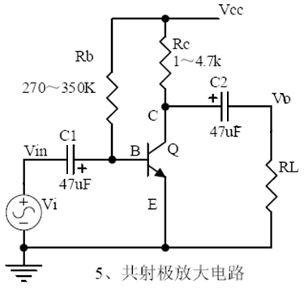

6.分压偏置式共射极放大电路
- 1、元器件的作用、电路的用途、电压放大倍数、输入和输出的信号电压相位关系、交流和直流等效电路图。
- 2、电流串联负反馈过程的分析，负反馈对电路参数的影响。
- 3、静态工作点的计算、电压放大倍数的计算。
- 4、受控源等效电路分析。
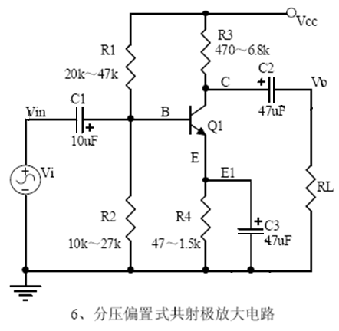

7.共集电极放大电路（射极跟随器）
- 1、元器件的作用、电路的用途、电压放大倍数、输入和输出的信号电压相位关系、交流和直流等效电路图。电路的输入和输出阻抗特点。
- 2、电流串联负反馈过程的分析，负反馈对电路参数的影响。
- 3、静态工作点的计算、电压放大倍数的计算。
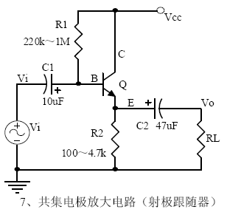

8.电路反馈框图
- 1、反馈的概念，正负反馈及其判断方法、并联反馈和串联反馈及其判断方法、电流反馈和电压反馈及其判断方法。
- 2、带负反馈电路的放大增益。
- 3、负反馈对电路的放大增益、通频带、增益的稳定性、失真、输入和输出电阻的影响。

9.二极管稳压电路
- 1、稳压二极管的特性曲线。
- 2、稳压二极管应用注意事项。
- 3、稳压过程分析。

10.串联稳压电源
- 1、串联稳压电源的组成框图。
- 2、每个元器件的作用；稳压过程分析。
- 3、输出电压计算。
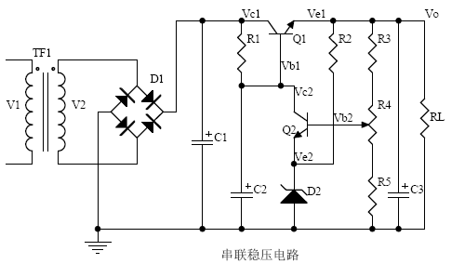

11.差分放大电路
- 1、电路各元器件的作用，电路的用途、电路的特点。
- 2、电路的工作原理分析。如何放大差模信号而抑制共模信号。
- 3、电路的单端输入和双端输入，单端输出和双端输出工作方式。

- 12.场效应管放大电路
- 1、场效应管的分类，特点，结构，转移特性和输出特性曲线。
- 2、场效应放大电路的特点。
- 3、场效应放大电路的应用场合。

13.选频（带通）放大电路
- 1、 每个元器件的作用；选频放大电路的特点；电路的作用；
- 2、特征频率的计算；选频元件参数的选择；
- 3、幅频特性曲线。
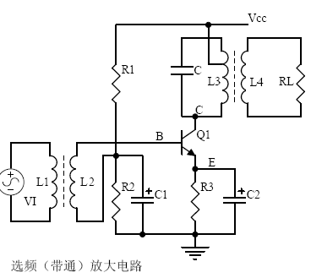

- 14.运算放大电路
- 1、理想运算放大器的概念；运放的输入端虚拟短路；运放的输入端的虚拟断路；
- 2、反相输入方式的运放电路的主要用途；输入电压与输出电压信号的相位关系是？
- 3、同相输入方式下的增益表达式分别是？输入阻抗分别是？输出阻抗分别是？
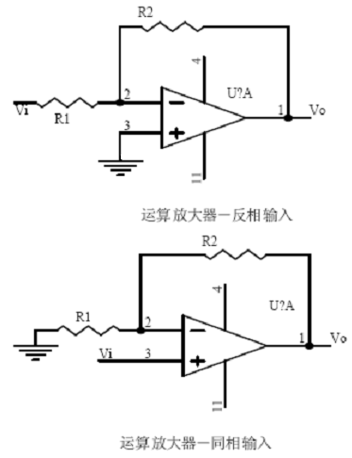


15.差分输入运算放大电路
- 1、差分输入运算放大电路的的特点，用途；
- 2、输出信号电压与输入信号电压的关系式。
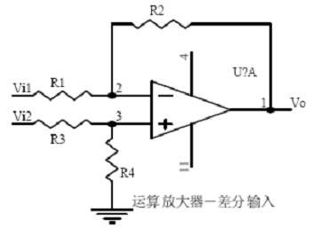

16.电压比较电路
- 1、电压比较器的作用；工作过程是？
- 2、比较器的输入－输出特性曲线图；
- 3、如何构成迟滞比较器？

17.RC振荡电路
- 1、振荡电路的组成；振荡电路的作用；振荡电路起振的相位条件；振荡电路起振和平衡幅度条件；
- 2、RC 电路阻抗与频率的关系曲线；相位与频率的关系曲线；
- 3、RC 振荡电路的相位条件分析；振荡频率；如何选择元器件？
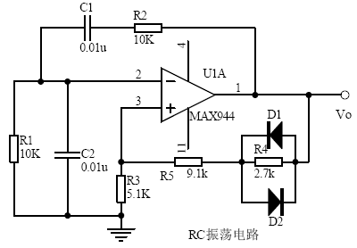

- 18.LC振荡电路
- 1、振荡相位条件分析；
- 2、直流等效电路图和交流等效电路图；
- 3、振荡频率计算。
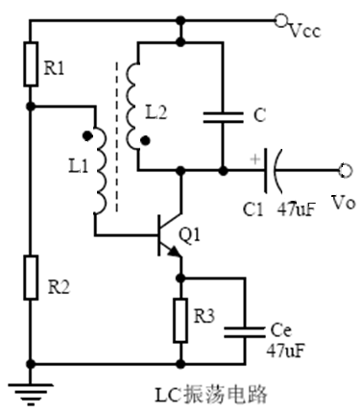

- 19.石英晶体振荡电路
- 1、石英晶体的特点；石英晶体的等效电路；石英晶体的特性曲线；
- 2、石英晶体振动器的特点；
- 3、石英晶体振动器的振荡频率。
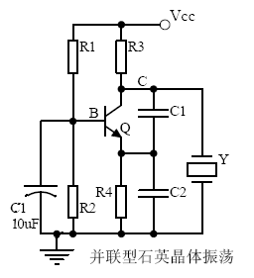

- 20.功率放大电路
- 1、乙类功率放大器的工作过程；交越失真；
- 2、复合三极管的复合规则；
- 3、甲乙类功率放大器的工作原理分析；自举过程分析；甲类功率放大器的特点？甲乙类功率放大器的特点？

